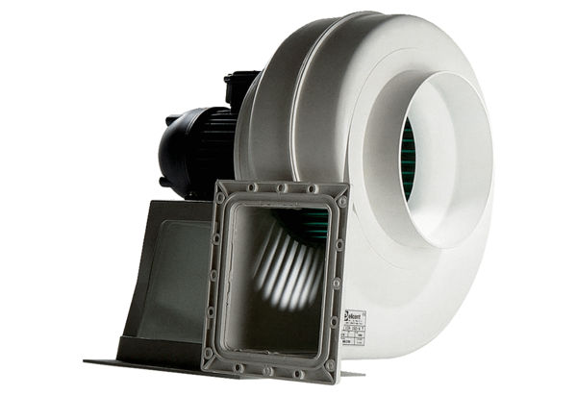Центробежный вентилятор GRK 16/4 DКомплект поставки: 1 штукАссортимент: C
Номер артикула: 0073.0305Изготовитель: MAICO

